
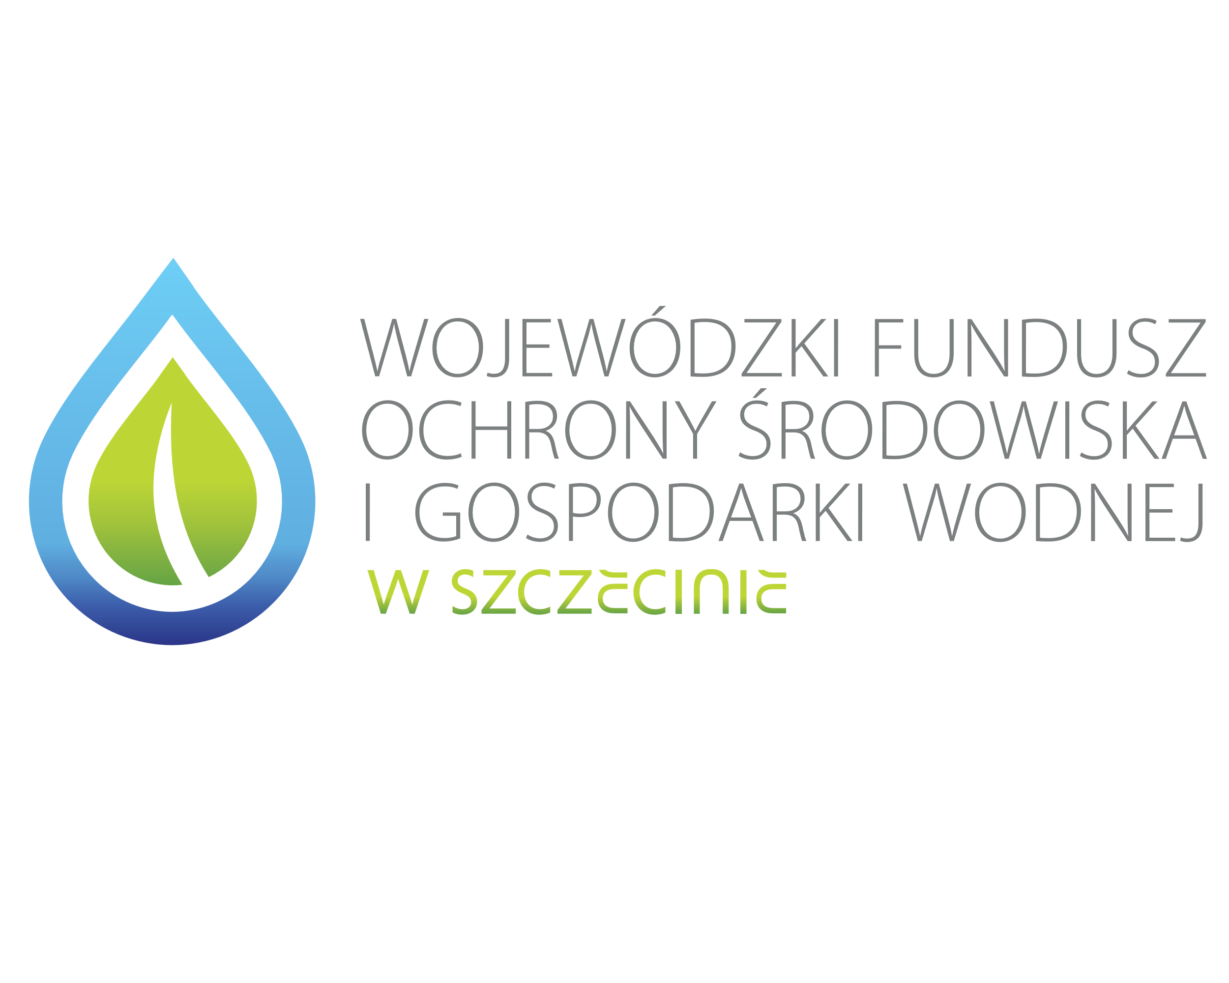
OGŁOSZENIE
Burmistrz Gościna informuje, że rozpoczął się nabór wniosków ogłoszony przez Wojewódzki Fundusz Ochrony Środowiska i Gospodarki Wodnej w Szczecinie na dofinansowanie zadania związanego z demontażem, zbieraniem, transportem oraz unieszkodliwieniem odpadów zawierających azbest w latach 2026–2027.
Informacja dla osób, które już złożyły wniosek lub deklarację w Urzędzie Miejskim w Gościnie
Gmina Gościno prowadziła dotychczas w trybie ciągłym zbieranie wstępnych wniosków i deklaracji mieszkańców, informując o zakwalifikowaniu ich do nadchodzącego naboru WFOŚiGW. Wszystkie wnioski, które już wpłynęły do Urzędu, zostaną uwzględnione i nie wymagają ponownego składania. Osoby, które złożyły dokumenty wcześniej, nie muszą podejmować żadnych dodatkowych czynności.
Jeżeli mają Państwo wątpliwość, czy Państwa zgłoszenie zostało zarejestrowane, prosimy o kontakt z Urzędem — sprawdzimy to od ręki.
Zaproszenie dla osób, które dotychczas nie złożyły wniosku
Niniejsze ogłoszenie kierujemy przede wszystkim do właścicieli nieruchomości położonych na terenie Gminy Gościno, którzy dotąd nie zgłosili posiadanych wyrobów zawierających azbest. Zapraszamy do składania wniosków o dofinansowanie kosztów związanych z usuwaniem wyrobów zawierających azbest — formularz zgłoszenia w załączeniu.
Wnioski należy składać w Urzędzie Miejskim w Gościnie w terminie do dnia 2 września 2026 r. Zgłoszenia złożone po tym terminie będą mogły zostać uwzględnione dopiero w kolejnym naborze.
Wyroby już zdemontowane
Osoby zainteresowane odbiorem wyrobów zawierających azbest, które zostały już zdemontowane z nieruchomości, prosimy o kontakt z Urzędem Miejskim w Gościnie — osobiście w pokoju nr 13 lub telefonicznie pod numerem 94 35 13 385.
Dofinansowaniem mogą zostać objęte koszty związane z:
- demontażem lub zbieraniem wyrobów zawierających azbest;
- transportem odpadów niebezpiecznych z miejsca rozbiórki lub składowania do miejsca unieszkodliwienia;
- unieszkodliwienia lub przekazania do bezpiecznego składowania odpadów zawierających azbest.
Termin i miejsce składania wniosków:
Wnioski należy składać do dnia 2 września 2026 r. w jednej z następujących form:

- osobiście w sekretariacie Urzędu Miejskiego w Gościnie, ul. IV Dywizji Wojska Polskiego 58, 78-120 Gościno,
- za pośrednictwem e-doręczeń: AE:PL-28578-14723-WIDIT-22,
- drogą elektroniczną na adres e-mail: sekretariat@goscino.pl

Szczegółowe informacje dotyczące zasad realizacji zadania, warunków dofinansowania oraz wymaganych dokumentów można uzyskać w Urzędzie Miejskim w Gościnie.
*UWAGA!
Realizacja zadania uzależniona jest od uzyskania przez Gminę Gościno dofinansowania ze środków Wojewódzkiego Funduszu Ochrony Środowiska i Gospodarki Wodnej w Szczecinie.
W przypadku nieuzyskania przez Gminę Gościno dofinansowania lub niezakwalifikowania wniosku Gminy do realizacji, niniejszy nabór wniosków może zostać unieważniony, a zadanie nie będzie realizowane w ramach niniejszego naboru.

